Здоровье — это состояние полного физического, психологического и социального равновесия и благополучия.
Известно, что наше здоровье на 10% определяют наши гены, на 20% окружающая среда, в которой мы живём, ещё 10% уровень медицинского обслуживания, а остальные 60% — здоровый образ жизни. Получается, чтобы иметь хорошее здоровье важно знать и использовать основные принципы здорового образа жизни:
1 | Крепкое здоровье обеспечивает нам долголетие.  Значит, будет время многое увидеть и узнать | 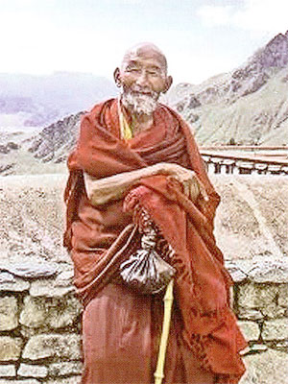
2 | Люди, ведущие здоровый образ жизни, позитивны и успешны. Им легко удается сделать карьеру или развить собственный бизнес. Кроме того, во многих известных компаниях берут на работу исключительно людей без вредных привычек. | 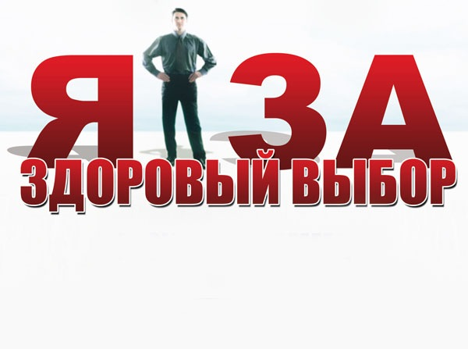
3 | Все хотят быть красивыми. Здоровый образ жизни автоматически дает вам красивый цвет лица, здоровую гладкую кожу, яркие, блестящие глаза, крепкие зубы, на щеках румянец, крепкие и густые волосы, подтянутую фигуру, энергия бьет через край. Здорово! | 
4 | Все хотят иметь здоровых детей. Но здоровые дети рождаются у здоровых родителей. | 
5 | Сигареты и алкоголь обходятся слишком дорого! Этой суммы хватило бы и на абонемент в фитнесс-клуб, и на массаж. | 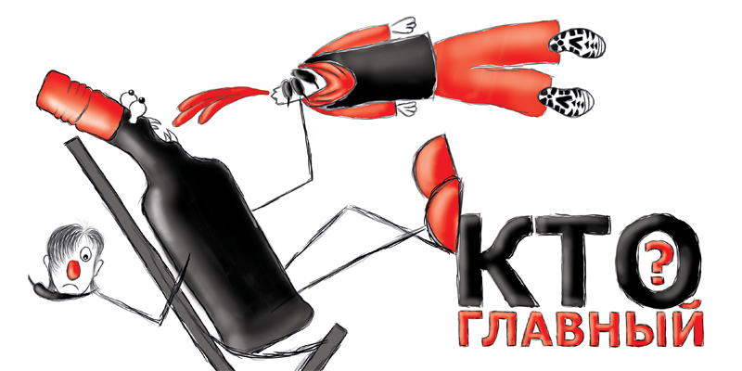
6 | Лекарства не устраняют коренную причину заболевания, оказывают вредное воздействие на ваши почки и печень. А здоровый образ жизни повышает ваш иммунитет, вы забудете про болезни и сбережете ваши деньги и вашу печень. | 
7 | Полезная еда – лучшее лекарство для организма. Она оказывает огромное влияние на наше здоровье. Многих болезней можно избежать, если исключить вредные продукты из нашего повседневного рациона. Канцерогенная еда обычно вкусная, но разве стоит минутное удовольствие вашего здоровья и жизни? А свежие фрукты, овощи и орешки – дают нам силы на целый день. | 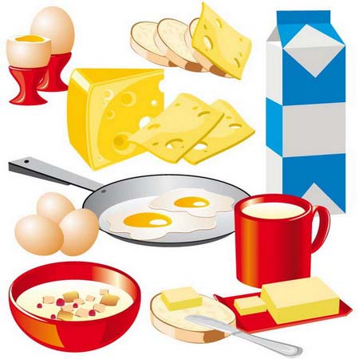

Какие обстоятельства мешают вам поддерживать свое здоровье в приличном состоянии? Только ваша воля!

Исключите вредные привычки, малоподвижный образ жизни и неправильное питание!

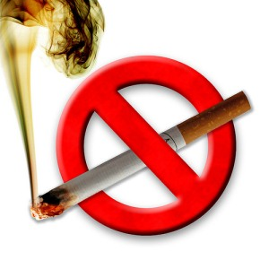 | 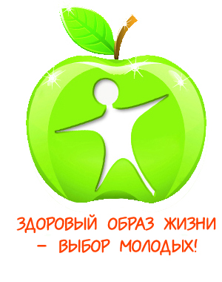

Природа наделила каждого человека его телом и разумом. И если кому-то нравится тратить свое время на больничные кровати, лечение от болезней (следствие наличия у него вредных привычек), постоянные стрессы и конфликты с окружающими, то это его выбор. А вести здоровый образ жизни или нет, это, несомненно, выбор каждого из нас.
Изменение мировоззрения в сторону поддержания здоровья — первый шаг в сторону длинной и счастливой жизни.

Каждый из нас вправе выбирать жизнь, которая делает его счастливым!

